문제) 두 정수 사이의 합

두 정수 a, b가 주어졌을 때 a 와 b 사이에 속한 모든 정수의 합을 리턴하는 함수, solution을 완성하세요.

예를 들어 a = 3, b = 5인 경우, 3 + 4 + 5 = 12이므로 12를 리터합니다.

제한조건

* a와 b가 같은 경우는 둘 중 아무 수나 리턴하세요.
* a와 b는 -10,000,000 이상 10,000,000 이하인 정수입니다.
* a와 b의 대소관계는 정해져 있지 않습니다.

입출력 예

|  |  |  |
| --- | --- | --- |
| a | b | Return |
| 3 | 5 | 12 |
| 3 | 3 | 3 |
| 5 | 3 | 12 |

풀이 )

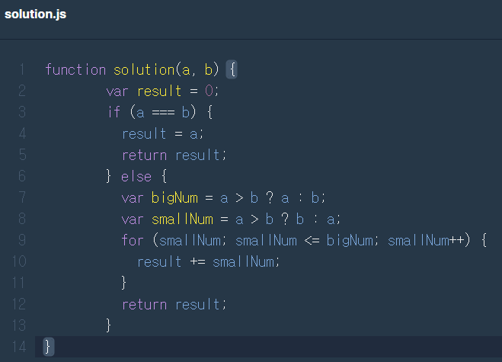

a와 b가 같은 경우와 아닌 경우를 각각 if, else문으로 먼저 나눴다.

a와 b가 같은 경우는 바로 a와 b 값 중 하나를 결과값으로 반환한다.

a와 b가 다른 경우는 먼저 큰 수와 작은 수를 삼항 연산자를 이용하여 값을 지정해준다.

그 후, for문을 이용하여 작은 수(포함)부터 큰 수(포함)까지의 범위 안에 있는 정수를 다 더해서 결과값으로 반환한다.

다른 사람의 풀이

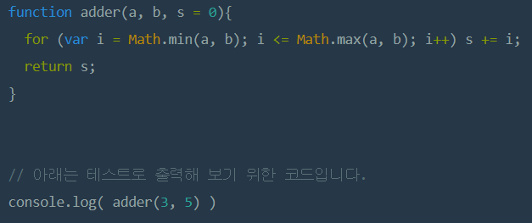

arguments로 주어진 수들이 각각 큰 수인지 작은 수인지 판단하기 위해 Math 객체 안에 내장되어 있는 max메소드와 min메소드를 이용하였다.

이후에는 for문을 돌려서 작은 수(포함)부터 큰 수(포함)까지의 범위 안에 잇는 정수를 다 더해서 결과값으로 반환한다.

두 숫자가 같은 경우에 Math.min과 Math.max에 의해 반환되는 값이 동일하다. 따라서 for문 안에서 그 숫자만 결과값에 더해져서 반환된다.